 Projet Intégrateur Groupe 6

X1

# MESURES PHYSIQUES

1. **PREMIERE METHODE**
2. **DEUXIEME METHODE**
3. **TROISIEME METHODE**
4. **MESURE AVEC LA METHODE CHOISI**

### PREMIERE METHODE

Ici, on utilise un chronomètre pour mesurer le temps sur une distance donnée que parcoure la voiture.

Il faut alors réaliser plusieurs mesures, et effectuer une moyenne afin d’obtenir un résultat le plus correct possible. Plus le nombre de mesures sera important, plus les erreurs de mesure seront moindres.

### DEUXIEME MEHODE

Ici, on Utiliser le « Module compteur de vitesse » afin de mesurer la vitesse du véhicule.

Le module est déjà fourni mais il est tout de même possible d’avoir des erreurs de mesures, nécessite alors plusieurs mesures afin d’effectuer une moyenne.

### III. TROISIEME METHODE

Mesurer une vitesse moyenne à l'aide d'un logiciel comme Avimeca. Réaliser une vidéo de la voiture en mouvement, nous plaçons une échelle dans la vidéo, puis en utilisant le logiciel nous pouvons marquer des points dans l'espace à chaque intervalle de temps t, une vitesse moyenne sera alors calculée avec une marge d'erreur plus faible.

Ici, la marge d’erreur est plus faible et nécessite du temps pour la mise en place

#### IV. MESURE AVEC LA METHODE CHOISI

Nous avons donc opté pour l’utilisation du logiciel « LATIS PRO » (similaire à Avimeca) afin d‘avoir des mesures plus certaines. Le logiciel réalise automatiquement plusieurs mesures et effectue une seule moyenne. Ce choix réduit grandement l’erreur humaine.

* Premièrement nous allons étalonner la vidéo et pointer le centre du robot dans le repère
* Le logiciel calcule la vitesse du robot a chaque temps t

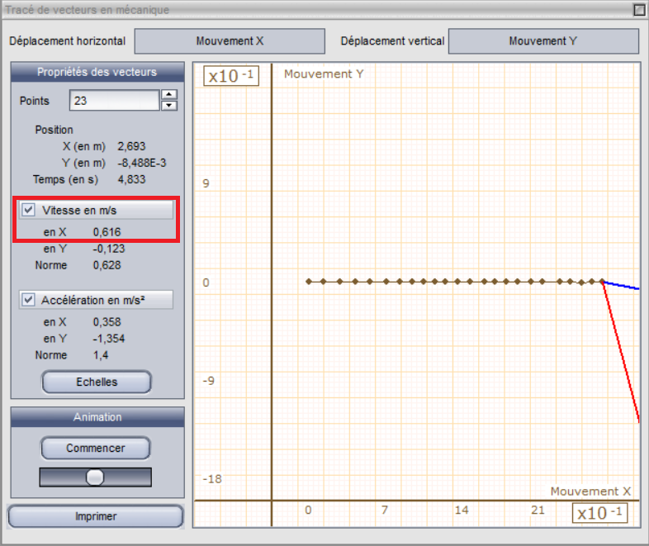

* Récupère les informations dans la fenêtre de calcul qui nous donne le vecteur vitesse et le vecteur accélération du robot
* NB : Le logiciel réalise automatiquement plusieurs mesures, et effectue seul une moyenne. Le choix de passer par un logiciel et de ne pas le faire manuellement a uniquement pour but de réduire grandement l’erreur humaine.